附件1
主要参访交流单位简介

 深圳市光学光电子行业协会
深圳市光学光电子行业协会成立于1990年，由深圳市生产经营光学光电子器件及设备的企业和相关科研单位组成，是深圳工业经济中一支最具生命力、最具有发展潜力的生力军。30多年中，协会充分发挥了行业核心作用，聚集了一大批产业龙头企业和科研技术骨干单位，使深圳的光电产业发展和科研技术水平一直保持强劲的发展势头。

 第23届中国国际光电博览会
作为极具规模及影响力的光电产业综合性展会，第23届光电博览会将于2021年9月在深圳国际会展中心举办，同期六展覆盖信息通信、激光、红外、紫外、精密光学、镜头及模组、传感等版块，面向光电及应用领域展示前沿的光电创新技术及综合解决方案，掌握行业最新动向、洞察市场发展趋势、助力企业与光电行业上下游进行商贸洽谈。

 深圳市特发信息股份有限公司
深圳特发信息立足光通信领域，发展光纤光缆、智能接入终端、军工信息化三大业务版块，同时聚焦移动互联网5G时代的基础设施建设，提供智慧网络工程和数据中心的规划设计、建设施工、运营维护和相关产品的一体化、定制化服务，从单一产品业务到多元通信产品、从产品制造到施工交付、从规划设计到运营服务的综合解决方案。

 比亚迪股份有限公司
比亚迪股份成立于1995年，总部位于深圳市。公司现有员工超过22万人，业务横跨汽车、轨道交通、新能源、电子四大产业，在香港和深圳两地上市，营收入和市值均超千亿元。始终坚持“技术为王，创新为本”发展理念，凭借研发实力和创新发展模式，在电池、电子、乘用车、商用车和轨道交通等多个领域发挥着举足轻重作用。

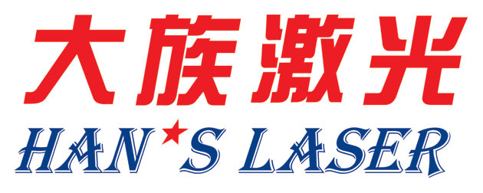 大族激光科技产业集团
大族激光1996年创立于深圳，是世界主要的工业激光加工设备生产厂商之一，产品涉及IT制造、新能源动力电池制造、电子电路、仪器仪表、计算机制造、手机通讯、家电厨卫、汽车配件、精密器械、建筑建材、五金工具、工艺礼品、食品及医药包装等多个行业，为客户提供一整套激光加工解决方案及相关配套设施。

华为松山湖基地、欧洲小镇
华为松山湖基地是华为终端公司新总部所在，为一座坐拥无敌湖景的“欧洲小镇”，投资约100亿元，主要发展与手机等所有终端关联的研发、销售和增值业务。采用欧洲经典建筑风格，分别仿照牛津、温德米尔、卢森堡、布鲁日、弗里堡、勃艮第、维罗纳、巴黎、格拉纳达、博洛尼亚、海德尔堡、克伦诺夫等12个欧洲经典建筑修建，且每个区域之间都有专用的瑞士小火车连接。

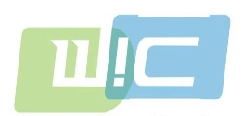虎门信息传输线缆协会
东莞虎门信息传输线缆公共服务平台
东莞市虎门信息传输线缆协会（Dongguan Humen Information wire and Cable Association缩写HMWCA），是2009年经东莞市民间组织管理局备案审批、最早成立的非营利性线缆协会组织，虎门信息传输线缆产业现已成为东莞市重点扶持发展的产业。

 中国检验认证集团广东虎门检测中心
中国检验认证集团（简称中检集团，英文缩写CCIC）是经国务院批准设立、国务院国资委管理的中央企业，是以“检验、鉴定、认证、测试”为主业的综合性质量服务机构，创建于1980年。中国检验认证集团广东有限公司虎门分公司于2004年成立。

萬泰光電(東莞)有限公司
萬泰光電（東莞）股份有限公司設立于一九七八年，提供萬泰電線、萬泰光電等服務。東莞萬泰是員工近一萬五千人的跨國性企業集團。萬泰電線電纜股份有限公司1978年6月成立，蘇州萬旭電子元件有限公司1994年12月成立，東莞虎門萬泰電線廠2009年1月正式更名為萬泰光電(東莞)有限公司。

 东莞硕达检测技术股份有限公司
硕达成立于2007年，新三板挂牌上市企业，专注于安规认证、技术研发服务，率先开拓了印尼、印度、巴西、阿根廷、南非、菲律宾、墨西哥等新兴市场产品认证，服务领域涵盖电线电缆、插头插座、连接器、延长线、开关等电子电气零部件。

